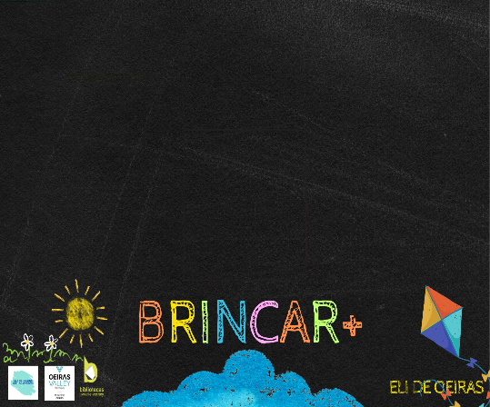

**Profissionais:** Beatriz Pereira, Edite Coelho, Elsa Viana, Marta Reis, Sofia Ramalho

**Data de Realização:** 16/01/2025

**Questionário de Avaliação da Sessão**

Gostaríamos de saber a sua opinião sobre a sessão "Alimentação não é um bicho papão!" dinamizada pela ELI de Oeiras em parceria com a Biblioteca Municipal de Oeiras.

|  |  |  |  |  |  |
| --- | --- | --- | --- | --- | --- |
| **Assinale a opção que melhor corresponde à sua opinião, utilizando a escala “Nada Satisfeito” (1) até “Muito Satisfeito” (4)** | **NADA SATISFEITO** | **POUCO**  **SATISFEITO** | **SATISFEITO** | **MUITO SATISFEITO** | **NÃO SEI** |
| **1** | **2** | **3** | **4** | **NS** |
| 1. As condições ambientais (instalações, iluminação, etc.) foram do meu agrado. |  |  |  |  |  |
| 2. A sessão foi ao encontro das minhas espectativas. |  |  |  |  |  |
| 3. A sessão "Alimentação não é um bicho papão!" tem aplicação prática na rotina diária, com o(a) meu filho(a). |  |  |  |  |  |
| 4. Os materiais disponibilizados foram adequados ao tema abordado. |  |  |  |  |  |
| 5. Eu e o(a) meu filho(a) sentimo-nos envolvidos(das) na atividade. |  |  |  |  |  |
|  | | | | | |
| 6**. Recomendaria esta atividade a um familiar ou amigo?** | | | | **Sim** | **Não** |
|  |  |
| **Indique o que mais gostou da sessão "Alimentação não é um bicho papão!"** | | | | | |
| **Indique o que podia ter sido melhor na sessão "Alimentação não é um bicho papão!"** | | | | | |
| **Nome (facultativo):** | | | | | |

Obrigada pela participação!

Acompanhe as sessões do **Brincar+**

**CERCIOEIRAS**

**AE CONDE DE OEIRAS**

 